Муниципальное бюджетное общеобразовательное учреждение средняя общеобразовательная школа №3 пос. Эльбан Амурского муниципального района Хабаровского края
________________________________________________________________________________

Школьная научно – практическая конференция
« Интеллект» - 2016

Влияние фитонцидов голосеменных растений на рост и развитие плесневого гриба.

Автор: Лунёва Татьяна, 6 В класс,
МБОУ СОШ № 3 п. Эльбан

Руководитель: Облакова Н. В. ,
учитель биологии
МБОУ СОШ № 3 п.Эльбан.

п. Эльбан
2016г.

Аннотация.
Цель моей работы заключается в выяснении влияния фитонцидов, содержащихся в голосеменных, на рост и развитие плесени. Я в лабораторных условиях решила понаблюдать за ростом плесени и выяснила, что фитонциды голосеменных растений способны задержать развитие плесени на очень длительное время, а некоторые и вовсе уничтожают плесневой грибок, даже без прямого контакта, просто находясь рядом.
В результате своей работы я рекомендовала бы посадить на территории школы голосеменные, тогда проветривание кабинетов станет более эффективным.
В работе представлена информация о фитонцидных свойствах голосеменных растений, выводы по исследовательской работе, фотографии. Свою практическую часть я делала в лаборатории кабинета биологии нашей школы с преподавателем Облаковой Н.В.

Оглавление:
I. Введение.…………………………………..…………………. стр.6
II. Теоретическая часть ………………………..…………….. стр.7
2.1. История открытия ………………………………………..стр.7
2.2 Фитонцидные свойства голосеменных растений .…….стр.8
2.3 Морфология и биология фитонцидно-активных
голосеменных растений………………………………………стр.9
III. Практическая часть ………………………………………стр.13
IV. Заключение.………………………………………………...стр.16
V. Список использованных источников информации.…. стр.18
Приложение …………………………………………………....стр.20

Тезисы.
Маленькие обитатели земли — огромная сила. Обычно мы просто забываем о них, хотя вокруг нас бесчисленное множество бактерий. Некоторые из микроорганизмов — помощники человека, другие — портят плоды его труда, третьи — недруги, вызывающие различные заболевания. В прошлом году, работая над выращиванием плесени, я узнала, что вред плесени для человека представляют токсичные соединения, вырабатываемые некоторыми видами плесени и её споры. Споры невидимы для человеческого глаза, они свободно переносятся ветром и всегда находятся в воздухе. Попадая в благоприятные условия, во влажные и плохо проветриваемые помещения, избавиться от плесневых грибов очень сложно.
В сегодняшний век растущей технизации человек все большую часть времени проводит в закрытых помещениях, лишая себя целительного воздуха лесов и полей, насыщенного биологически активными веществами растений. Так мы в школьных кабинетах проводим от 6 до 8 часов в день. На переменах классы проветриваются. И я задумалась над таким вопросом: если на территории школы посадить голосеменные, то, возможно, проветривание кабинетов станет более эффективным. Ведь лидерами по количеству выделяемых летучих веществ являются как раз голосеменные. Воздух сосновых лесов чист и благотворен. Недаром многие санатории и больницы построены в сосновых борах.
Чтобы ответить на возникшие вопросы я обратилась к научной и медицинской литературе. Проанализировав все источники, я узнала, что многие растения выделяют летучие вещества, которые способны убивать микробов, вызывающих опасные заболевания (дизентерию, брюшной тиф, туберкулез и др.). Такие вещества, названные фитонцидами, образуют не только лекарственные растения — кровохлебка, шалфей, крапива, алоэ и т. п., но и обычные хвойные деревья — сосна, ель, пихта, можжевельник; лиственные — черемуха, тополь, дуб; экзотические древесные виды — самшит, кипарис, тис, цитрусовые и многие травы.

Во второй части своей работы мне предстояло ответить на вопросы: какие из голосеменных выделяют больше фитонцидов и сильнее влияют на рост и развитие плесени.
Для проведения опыта я взяла 5 чашек Петри. Все они были предварительно простерилизованы. На дно чашки Петри положила фильтровальную бумагу в 3 слоя. На фильтровальную бумагу налила немного воды, чтобы фильтровальная бумага стала влажной. В чашку Петри на фильтровальную бумагу положила кусочек белого хлеба. Над питательной средой были приклеены скотчем к внутренней стороне крышки чашки Петри марлевые рулончики, смоченные эфирными маслами: 1) можжевельника, 2) сибирского кедра, 3) сосны обыкновенной, 4) пихтовым маслом. В пятой чашке Петри был контрольный образец: в нём находился лишь хлеб. Поставила чашки Петри в теплое место (20⁰С) на несколько дней и следила за тем, чтобы фильтровальная бумага была постоянно мокрая. Наблюдения проводила ежедневно утром и заносила результат в таблицы.
На основе опытов и наблюдений я пришла к выводам:
1. Испытанные эфирные масла обладают фитонцидными свойствами с разной степенью эффективности;
2. Наибольший фитонцидный эффект на хлебе по отношению к плесени выявлен у эфирного масла сосны и можжевельника, несколько меньший – у кедра и пихты;
3. Все результаты опытов превзошли мои ожидания, плесень к концу опыта так же, как в контроле не развилась нигде.
На основании этого, с полной уверенностью, я рекомендовала бы эти растения для посадки на территории школы и поселка, с целью улучшения микроклимата и оздоровления учащихся.

Ι. Введение
Вокруг нас бесчисленное множество бактерий. Некоторые из микроорганизмов — помощники человека, другие — портят плоды его труда, третьи — недруги, вызывающие различные заболевания.
Многие ученые отмечали, что растения, их ткани или особые летучие фракции способны убивать многие микроорганизмы, некоторые простейшие. Люди, которые живут в лесных районах, гораздо меньше подвержены заболеваниям верхних дыхательных путей по сравнению с горожанами. Огромна ценность зеленых зон и внутригородских насаждений. И не только потому, что растения выделяют кислород.
По подсчетам ученых, все вместе взятые растения ежегодно выделяют в атмосферу около 490 миллионов тонн летучих веществ. С воздухом мы вдыхаем их, усваиваем организмом, дезинфицируем легкие.
В прошлом году, работая над выращиванием плесени, я узнала, что вред плесени для человека представляют токсичные соединения, вырабатываемые некоторыми видами плесени и её споры. Если споры плесени вдохнуть, то они оседают в лёгких, они всасывается через кожу и попадают в пищу. Плесневые грибы обожают влагу. Споры невидимы для человеческого глаза, они свободно переносятся ветром и всегда находятся в воздухе. Попадая в благоприятные условия, во влажные и плохо проветриваемые помещения, избавиться от плесневых грибов очень сложно. Нужно избегать повышенной влажности в помещениях. При комнатной температуре в домашних условиях плесень распространяется и развивается очень быстро[18].
В сегодняшний век растущей технизации человек все большую часть времени проводит в закрытых помещениях, лишая себя целительного воздуха лесов и полей, насыщенного биологически активными веществами растений. Так мы в школьных кабинетах проводим от 6 до 8 часов в день. На переменах классы проветриваются. И я задумалась над таким вопросом: если на территории школы посадить голосеменные, то, возможно, проветривание кабинетов станет более эффективным. Ведь лидерами по количеству выделяемых летучих веществ являются голосеменные. Воздух сосновых лесов чист и благотворен. Недаром многие санатории и больницы построены в сосновых борах.
Летучие вещества растительного происхождения, которые так беспощадно расправлялись с микроорганизмами, советский ученый Борис Петрович Токин назвал фитонцидами (от греческого «фито» — растение, латинского «цидо» — убиваю)[26].
Цель работы: исследовать влияние фитонцидов, содержащихся в голосеменных, на рост и развитие плесени.
Объект исследования: плесневый гриб, эфирные масла голосеменных растений.
Предмет исследования: влияние фитонцидов растений на развитие плесени.
Гипотеза: фитонциды растений способны задержать развитие плесени на некоторое время.
В ходе исследования решались следующие задачи:
- организовать поиск информации из различных источников по изучаемому вопросу;
- поставить эксперимент;
- наблюдать за ходом эксперимента и получаемыми результатами
- сформулировать выводы по результатам исследовательской работы.
Для достижения цели исследования и решения поставленных задач использовались следующие методы исследования: теоретический анализ литературы, изучение материалов из разных источников, экспериментальный, сравнительный, статистический, подготовка фотосессии.
Свою практическую часть я делала в лаборатории кабинета биологии нашей школы с преподавателем Облаковой Н.В.

ΙΙ. Теоретическая часть
2.1. История открытия фитонцидов.
Многие ученые отмечали, что растения, их ткани или особые летучие фракции способны убивать многие микроорганизмы, некоторые простейшие. Но научного объяснения тому не находили. Раскрыл эту тайну советский ученый Борис Петрович Токин. Он обратил внимание на то, что инфузории, которые находились в чашке, где была кашица из лука, все погибли. Ученый раз за разом повторял опыты. От кашицы из лука и чеснока гибли патогенные бактерии. Летучие вещества растительного происхождения, которые так беспощадно расправлялись с микроорганизмами, Б. П. Токин назвал фитонцидами в 1928 году[17].
Многие растения выделяют летучие вещества, которые способны убивать микробов, вызывающих опасные заболевания (дизентерию, брюшной тиф, туберкулез и др.). Такие вещества, названные фитонцидами, образуют не только лекарственные растения — кровохлебка, шалфей, крапива, алоэ и т. п., но и обычные хвойные деревья — сосна, ель, пихта, можжевельник; лиственные — черемуха, тополь, дуб; экзотические древесные виды — самшит, кипарис, тис, цитрусовые и многие травы [2].

2.2 Фитонцидные свойства голосеменных растений.
Гектар лиственного леса летом ежедневно выделяет 2 килограмма летучих фитонцидов, хвойного — 5, а можжевельника — 30 килограммов. Этого количества достаточно, чтобы убить всех микробов в городе средней величины. Поэтому так разное количество. В воздухе соснового бора их оказывается в 10 раз меньше, чем в березовом лесу. Хотя и береза очень добросовестно выполняет обязанности санитара окружающей среды: беспощадно расправляется с микроорганизмами, которые приносит ветер в березовую рощу [7].
Приятный аромат хвойного леса создают испаряющиеся через мелкие ранки и молодую хвою летучие фракции живицы — ароматические терпеновые соединения и эфирные масла. В жаркий день они испаряются интенсивнее. У некоторых людей с сердечно-сосудистыми заболеваниями в хвойном лесу может ухудшаться самочувствие. Лицам с больным сердцем при этом трудно дышать, им душно. Но если ветрено и лес негустой, пребывание в нем очень полезно[5].
Фитонциды пихты, кедра сибирского и ели сибирской оказывают стимулирующее влияние на нервную, сердечно-сосудистую и другие системы, что в особенности проявляется во время физической нагрузки. Положительно влияют они и на динамику мозгового кровообращения, состояние печени, бактерицидную активность кожи и вообще системы иммунитета[11]. Фитонциды пихты, кедра и ели оказывают противовоспалительное и противоаллергическое действие, стимулируют обменные процессы. Доказано, что туя и пихта уменьшают количество микробов в воздухе, в том числе возбудителей дифтерии и коклюша. Так, учеными было доказано, что вдыхание летучих веществ пихты стимулирует некоторые формы естественного иммунитета. В косметологии фитонциды можжевельника служат для дезинфекции кожных покровов и заживления ранок, трещинок[2, 14, 18].

2.3 Морфология и биология фитонцидно-активных голосеменных растений
Для изучения фитонцидной активности мы выбрали широко известные голосеменные: можжевельник обыкновенный, сибирский кедр, сосну обыкновенную, пихту сибирскую.
Можжевельник обыкновенный представляет собой небольшое вечнозеленое деревце или кустарник. Растет он в сухих сосновых борах, на песчаных почвах, а также в еловых влажных и даже заболоченных местах.
Приятный для человека запах можжевельника совершенно невыносим для разного рода паразитов и вредоносных микроорганизмов. Дело в том, что можжевельник выделяет фитонцидов примерно в 6 раз больше, чем остальные хвойные породы, и в 15 раз больше, чем лиственные (ученые подсчитали, что можжевельник в 8 раз уменьшает содержание стрептококков в воздухе). Один гектар можжевеловых посадок способен оздоровить воздух целого города! Жаль только, что можжевельник плохо приживается в городах и гибнет от чрезмерной загрязненности воздуха.
Обеззараживающими и фитонцидными свойствами можжевельника люди пользовались с незапамятных времен. Было замечено, что там, где растет можжевельник, воздух чище, туда идут истощенные больные животные и, поедая плоды этого растения, восстанавливают свои силы. Целебные свойства можжевельника были известны в Древней Греции, Египте и Риме (еще в I веке Вергилий писал, что во время сильных эпидемий холеры жилища следует окуривать ветками можжевельника). В средние века это растение использовали как универсальное лекарственное средство. Североамериканские индейцы селили среди зарослей можжевельника больных кожными заболеваниями и туберкулезом.
Плоды можжевельника (шишкоягоды) содержат эфирное масло, в состав которого входят терпены, камфен, кадинен, терпинеол, борнеол, пинен, а также сахара, красящие вещества, органические кислоты (муравьиная, уксусная, яблочная), смолы и микроэлементы (марганец, железо, медь, алюминий). Хвоя можжевельника содержит аскорбиновую кислоту, а в его корнях найдены эфирное масло, смолы, сапонины, дубильные и красящие вещества.
Сибирский кедр – могучее крупное дерево с пышной кроной. Он относится к семейству сосновых и встречается на территории нашей страны от Урала до Забайкалья. Как и все хвойные, он обладает ярко выраженными антимикробными свойствами. Фитонциды кедра не только обеззараживают воздух, но и ионизируют его, снижают показатель электрической заряженности, улучшают радиоактивный фон.
Кедровые орехи являются прекрасным общеукрепляющим, кровоочистительным и противоцинготным средством. Из них вырабатывают прозрачное желтое с приятным запахом масло, которое по качеству не уступает прованскому.
Люди издавна ценят кедр не только за его вкуснейшие плоды, которые, кстати, гораздо выше по качеству, чем грецкие орехи, но и за целебные свойства, которыми обладают практически все части дерева. Кедровая хвоя оказывает антимикробное и отхаркивающее действие; из нее, как и из молодых веточек, в которых содержится большое количество витамина С, готовят витаминные напитки. Смола кедра оказывает ранозаживляющее действие, а хвойные кедровые ванны помогают при ревматизме.
Сосна обыкновенная (P. silvestris) широко распространена на всей территории России. Это одна из ценнейших хвойных пород нашей страны. Дерево первой величины, достигающее высоты 35-40м, вечнозеленое, однодомное, раздельнополое, анемофильное (ветроопыляемое). При условиях неблагоприятных, например, на болоте, сосна остается карликом, и столетние экземпляры не превышают иногда высоты одного метра. Очень светолюбивая древесная порода. Крона у молодых деревьев конусовидная, позже – округлая, более широкая, а в старости зонтиковидная или плоская. Очень морозо- и жаростойка. Продолжительность жизни дерева 150-200 (иногда 400)лет. Размножается семенами.
Сосна — одно из красивейших явлений природы! Помимо созерцательного упоения величавая сосна привносит в жизнь человека и огромную пользу с точки зрения здоровья. Это и чистейший воздух сосновых массивов и ценнейшее лекарственное сырьё: хвоя, почки, дёготь, пыльца, живица. Видимо, не даром сосна у многих народов почитается наравне с дубом.
Сосна относится к одному из самых популярных фитонцидных растений.
Сосна поистине лечебное дерево — она обеззараживает воздух, рассеивая в нем фитонцидные летучие вещества. Не случайно санатории, дома отдыха, пионерские лагеря стремятся размещать в сосновых борах. Эфирные масла сосны, окисляясь кислородом воздуха, выделяют в окружающую атмосферу озон (трехатомарный кислород), который оздоровляет организм человека. Особенно целебен он для больных туберкулезом. Благоприятное действие кислорода и озона сочетается с летучими выделениями сосны, обладающими сильными антимикробными свойствами.
Почки сосны содержат эфирное масло (до 0,36%), дубильные вещества, смолу, панипикрин.
В хвое сосны обнаружены эфирное масло (до 1,3%), смола 7-12%), аскорбиновая кислота (0,1-0,3%), дубильные вещества (до 5%), каротин. В состав эфирного масла входят борнилацетат, лимонен, пинен и др.
Живица сосны содержат эфирное масло (до 35%); смоляные кислоты: декстропимаровую (до 18%), левопимаровую (до 36%), палюстровую и абиетиновую.
Препараты сосны обладают отхаркивающим, мочегонным, желчегонным, обезболивающим, бактерицидным и дезинфицирующим действиями.
Фитонциды сосны полезны людям, страдающим сердечно-сосудистыми заболеваниями, они губительно действуют на туберкулёзную палочку.
Сосновую хвою можно жевать от воспалений дёсен. Отвар хвои на молоке как откашливающее средство можно применять при бронхите. Идёт полная дезинфекция.
Сибирская пихта – наиболее распространённый вид пихты на территории России. Дерево может достигать 25 – 40 м в высоту. Обладает узкоконической кроной. Ствол внизу – трещиноватый, вверху – цилиндрический. Диаметр ствола может достигать 0,6 метра. Древесина – светло-жёлтая, почти белая. Ветви тонкие, при отсутствии помех опускаются до земли. Молодые ветви очень густо покрыты хвоей. Дерево обладает длинным центральным корнем, уходящим глубоко в землю, от которого отходит множество боковых корней. Благодаря мощной корневой системе и колонновидной кроне сибирская пихта устойчива даже к сильнейшим ветрам. Вместе с тем, на сырых почвах дерево пихта образует поверхностную коневую систему. На корнях часто имеется микориза. Кора растения – гладкая, умеренно тонкая, тёмно-серого оттенка. На коре имеются особые утолщения, называемые желваками. Они заменяют характерные для хвойных смоляные ходы в стволах и ветвях. В них содержится душистая густая живица, горькая на вкус (также её называют "пихтовый бальзам"). На одной пихте можно найти до шестисот таких желвакообразных образований различных размеров. Почки, развивающиеся на концах – смолистые, шарообразные или округлые, хорошо защищены многочисленными плотно растущими чешуйками, покрытыми смолой. Побеги пихты сибирской – жёлто-серые, с редкими волосками. На побегах расположены хвоинки, растущие спирально. Листья-хвоинки – плоские, прямые или немного изогнутые, не колючие, с желобком посередине; глянцевидные, тёмно-зелёного оттенка; обладают душистым запахом; в длину достигают 3,5 см, в ширину – до 0,2 см. На оборотной стороне каждой хвоинки – две белесые линии с восковым налётом, в каждой 3-4 ряда устьиц. Каждый листик-хвоинка живёт 6-12 лет. При отпадании на побеге остаётся маленький плоский рубец[28].
Применение пихты весьма разнообразно, она обладает поистине богатыми лечебными свойствами, способна оказывать антисептический, противовоспалительный, обезболивающий эффект при лечении инфекционных и воспалительных заболеваний дыхательной системы, ЛОР-заболеваний, суставных и мышечных костных болей (в частности остеохондроза, артритов, невритов, невралгий). Также применение пихты рекомендовано в качестве иммуномодулятора. Применяется пихта и как косметическое средство. Масло и хвоя пихты способны оказывать существенное психоэмоциональное воздействие: успокаивать, снимать хроническую усталость и стресс, тонизировать и стимулировать нервную систему[27].

III. Практическая часть
При проведении эксперимента использовался пшеничный хлеб, чашки Петри, эфирные масла можжевельника обыкновенного, сибирского кедра, сосны обыкновенной, пихты сибирской.
Условия проведения эксперимента:
Освещение – нет прямого попадания солнечных лучей.
Температурный режим – 20 градусов Цельсия.
Посуда, используемая в лабораторном опыте, была простерилизована[1,10].
На дно чашки Петри положили фильтровальную бумагу в 3 слоя. На фильтровальную бумагу налили немного воды, чтобы фильтровальная бумага стала влажной. В чашку Петри на фильтровальную бумагу положили кусочек белого хлеба. Над питательной средой были приклеены скотчем к внутренней стороне крышки чашки Петри марлевые рулончики, смоченные эфирными маслами: 1) можжевельника, 2) сибирского кедра, 3) сосны обыкновенной, 4) пихтовым маслом. В пятой чашке Петри был контрольный образец: в нём находился лишь хлеб.
Поставили чашки Петри в теплое место (20⁰С) на несколько дней и следили за тем, чтобы фильтровальная бумага была постоянно мокрая. Наблюдения проводила ежедневно утром и заносила результат в таблицы.
Результаты исследования. Полученные результаты исследования говорят о том, что все примененные добавки тормозили развитие плесневых грибов: первые признаки появления плесени у хлеба наблюдались на 7-й день. Наиболее сильно подавляло образование плесени на хлебе масло сосны и масло можжевельника. В наименьшей степени развитие плесени подавляло эфирное масло кедра, но плесень к концу опыта так же, как в контроле не развилась нигде. На основании результатов эксперимента можно сделать вывод, что все использованные в опыте эфирные масла содержат фитонциды, однако их свойства различны. Наиболее фитонцидными свойствами на хлебе обладало эфирное масло сосны и можжевельника.

 | Можжевельник |  | Кедр сибирский |  | Сосна обыкновенная |  | Пихтовое масло | Контроль
1 день | Закладка опыта
2,3 день | Без видимых изменений
4 день | Без видимых изменений |  |  |  |  |  |  | Мицелий мукора в виде бело-серого налета покрывает небольшие единичные участки
6 день | Без видимых изменений |  |  |  |  |  |  | Мицелий мукора в виде бело-серого налета покрывает всю поверхность хлеба
7 день | Без видимых изменений | Небольшие участки мицелия видны на периферии |  | Без видимых изменений |  | Без видимых изменений |  | Хорошо видны спорангии со спорами.
8 день | Без видимых изменений | Участки мицелия видны на 20% поверхности |  | Без видимых изменений |  | Без видимых изменений |  | Хорошо видны спорангии со спорами.
10 день | Без видимых изменений | Мицелий разрастается, зеленеет |  | Без видимых изменений |  | Появилась одна колония плесени на периферии |  | Мицелий становится серого цвета, местами чёрного, т.к. образовались спорангии
15 день | Без видимых изменений | Участки мицелия видны на 50% поверхности хлеба |  | Без видимых изменений |  | Две колонии плесени на периферии, хлеб теряет структуру |  | Хлеб теряет структуру
17 день | Без видимых изменений | Участки мицелия видны на 80% поверхности хлеба |  | Без видимых изменений |  | Колонии плесени на фильтровальной бумаге занимают до 70% поверхности, и 60% на поверхности хлеба |  | Мицелий серого и чёрного цвета, на 100% поверхности
Выводы: 1. Испытанные эфирные масла обладают фитонцидными свойствами с разной степенью эффективности;
2. Наибольший фитонцидный эффект на хлебе по отношению к плесени выявлен у масла сосны и можжевельника, несколько меньший – у кедра и пихты;
3. Все результаты опытов превзошли мои ожидания, плесень к концу опыта так же, как в контроле не развилась нигде.
На основании этого, с полной уверенностью, я рекомендовала бы эти растения для посадки на территории школы и поселка, с целью улучшения микроклимата и оздоровления учащихся.

IV. Заключение
Выполняя данную исследовательскую работу, было собрано много литературы, содержащей информацию по данной теме. Я выяснила, что фитонциды выделяет огромное количество растений, в том числе и комнатные растения, имеющиеся в кабинетах школы (герань, пеларгония, бегония, лимон, алоэ, коланхоэ, хлорофитум и другие).
Проведенное исследование по изучению влияния действия фитонцидов голосеменных растений на рост плесени подтвердили выдвинутую гипотезу. Мы убедились в том, что фитонциды действительно замедляют рост плесени на хлебе, даже без прямого контакта. Пронаблюдав, за воздействием фитонцидов на развитие плесневых грибов, я предположила, что подобным образом они могут влиять и на болезнетворные микроорганизмы. Поработав с интернет – источниками, я подтвердила свою догадку.
Летучие фитонциды – это эфирные масла, выделяемые растением и защищающие его от грибков, простейших, бактерий. Таким образом, фитонциды создают невосприимчивость, или, как говорят, природный иммунитет растений к различным видам заболеваний.
Вдыхание летучих фитонцидов хвойных деревьев помогает спортсменам избежать так называемой спортивной анемии: летучие вещества повышают устойчивость эритроцитов к недостатку кислорода, почти в два раза увеличивают срок их жизни, положительно влияют на функцию всей кровеносной системы. Поэтому спортивные пробежки лучше устраивать не вдоль автомагистралей, а в парке, где много хвойных пород деревьев.
Поэтому в хвойных лесах (особенно в молодом сосновом бору) воздух практически стерилен (содержит лишь около 200-300 бактериальных клеток на 1 м²), что представляет интерес для гигиенистов, специалистов по озеленению и др.
Фитонциды сосны, туи западной, лиственницы сибирской, ели обыкновенной, можжевельника, березы, дуба, рябины, сирени стимулируют кроветворение и деятельность сердечно-сосудистой системы, усиливают биотоки головного мозга, снижают уровень сахара в крови, снимают головную боль, усталость, улучшают самочувствие и настроение[7, 11,14].
И даже не выходя из дома эфирные масла хвойных растений позволят вам насладиться целебными запахами. Они создадут благоприятный микроклимат, который позволит одновременно и лечиться, и отдыхать.
В лесу, в поле, в саду — везде, где есть растения, постоянно выделяются в воздух летучие фитонциды, которые днем и ночью ведут ожесточенную борьбу с вредоносными микроорганизмами, оберегая здоровье людей. За сутки некоторые деревья выделяют такое количество фитонцидов, что ими можно было бы обезвредить от бактерий целую улицу большого города.
Поэтому зелень и главным образом деревья так полезны для здоровья человека. Это особенно сказывается в городах, где скопляются мириады различных микроорганизмов.
В заключение хочется сказать, что в условиях увеличения количества автотранспорта и его отрицательного влияния на состояние окружающей среды фитонцидные растения необходимы.
Заботясь о зеленом наряде наших городов и сел, высаживая вокруг домов и вдоль улиц деревья и кустарники, разбивая газоны и цветники, закладывая сады и парки в пригородах, выращивая комнатные цветы, мы пополняем ряды наших друзей, которые дарят нам здоровье и хорошее настроение.

V. Список использованных источников информации

- Аникеев В.В. Руководство к практическим занятиям по микробиологии, М. «Просвещение», 1983.
- Блинкин С.А., Рудницкая Т.В. Фитонциды вокруг нас. М., 1981.- 185 с.
- Большая советская энциклопедия. А.М. Прохоров, 1981.
- Б.Боннет, Д.Кин. Увлекательные опыты и развлечения – М.: АСТ: Астрель, 2008. – 127с.
- Буянов. Н.Ю. Я познаю мир. Медицина// Энциклопедия для детей. - Москва.: ООО « Издательство АСТ ЛТД ». - 1997 г.
- Газета “Биология”. Ботаника. Цикл статей “Удивительные опыты с растениями”, №2, 2000 г.
- Гаммерман А. Ф. и другие «Лекарственные растения» (растения – целители), Москва, 1983.
- Гарибова Л. В., Горбунова Н. П., Сидорова И. И., Сизова Т. П. Низшие растения. М.: МГУ, 1975. – 155 с.
- Горленко М. В. Миграция фитопатогенных микроорганизмов. М.: Изд-во МГУ, 1975. – 107 с.
- Дорохина Л.Н. Руководство к лабораторным занятиям по ботанике с основами экологии растений. М, «Просвещение», 1986.
- Иванченко В. А. «Растения и работоспособность», Москва, 1984.
- Мир растений. Т. 2. Грибы. М.: Просвещение, 1991. – 419 с.
- Новотельнова Н. С., Пыстина К. А., Голубева О. Г. Пероноспоровые грибы – патогены культурных растений СССР. Л.: Наука, 1979. – 151 с.
- Орехов К. Н. «Проблемы экологии человека», Ставрополь, 1998 год.
- Реуцков Н.И. Энциклопедия для детей. Том 14. Биология / Глав. редактор В.Володин. – М.: Аванта+, 2004. – 640 с.
- Тейлор Д., Грин Н., Стаут У. Биология: в 3-х т. Т. 1, - М.: Мир, 2010
- Токин Б. П. Фитонциды. АМН СССР, М.: 1951. – 238 с.
- Токин Б.П. Целебные яды растений, - Лениздат, 1974.
- Черемисинов Н.А. Общая патология растений. М.: Высшая школа, 1973.
- URL
- URL:http://www.nkj.ru/archive/articles/16507/
- URL:http://ru.wikipedia.org
- URL:www.ivmedical.ru
- URL:http://onion.net.ru
- URL:www.stwd.ru
- URL:http://dic.academic.ru/contents.nsf/dic_biology/
- URL:http://dolgojit.net/pikhta.php
- URL:http://www.tiensmed.ru/news/pihta-ab0.html
- URL:natural-medicine.ru

Приложение
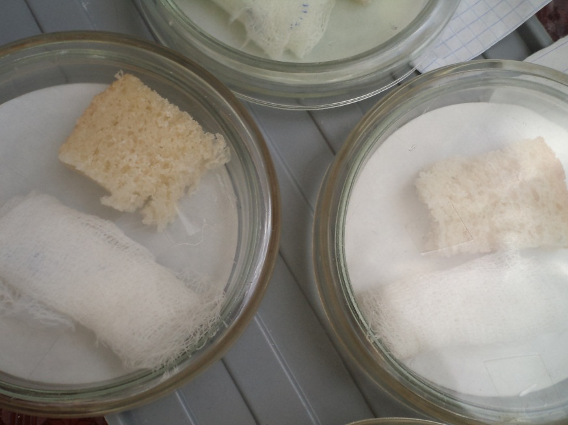
Начало эксперимента
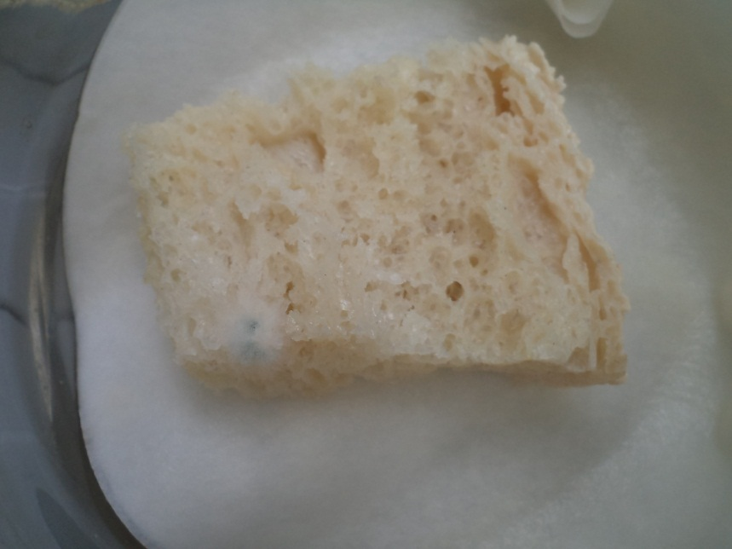
Первые колонии на контрольном образце, 4 день

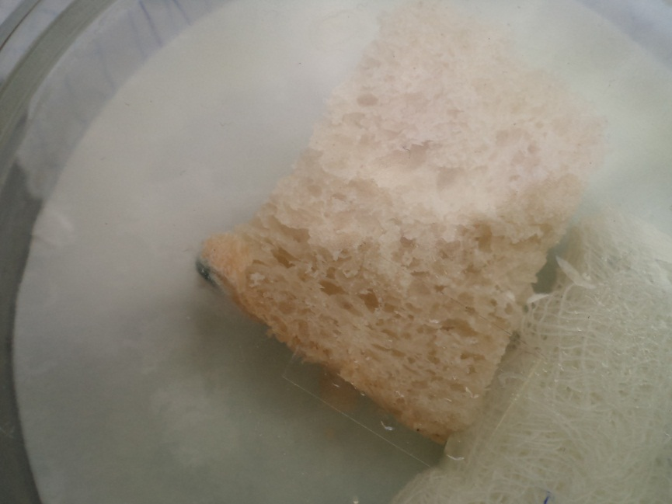
Первые колонии на образце с эфирным маслом кедра, 7 день

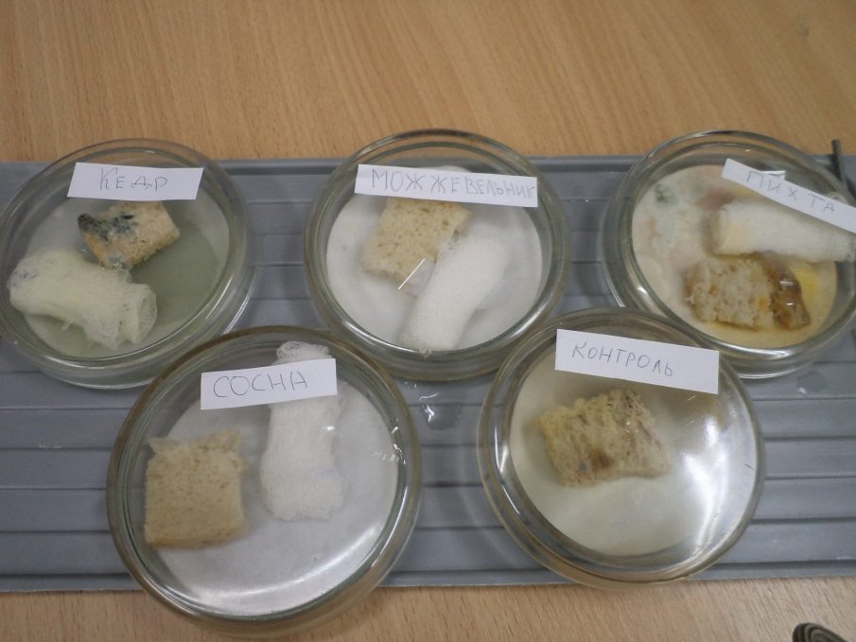
Результат эксперимента, 17 день

